**Noleggio Auto – Prà Mattia**

**Descrizione del progetto lato codice:**

**Installazione**

È necessario scrivere i dettagli del database (host, porta, username e password, nome del database) nel file .env (sintassi CHIAVE=VALORE) situato nella root.

Il database è composto da 6 tabelle abbastanza semplici 🡪 importare dal backup *noleggio_auto[EXPORT].sql*'.

Per importare il database: `*mysql -u username -p database_name < noleggio_auto[EXPORT].sql*`

Nel file .env è presente un parametro `TOKEN_KEY`: si tratta della chiave di cifratura usata nell'algoritmo di hashing (MD5) durante la generazione dei token delle prenotazioni.

Per il corretto funzionamento è richiesto impostare nel file httpd.conf questi valori:

*DocumentRoot "C:/xampp/htdocs/path/alla/cartella"*

*<Directory "C:/xampp/htdocs/path/alla/cartella">*

Se ciò non venisse fatto PHP e il rewrite degli URLs non avverrebbe correttamente, risultando in un non funzionamento del sito.

Il sito sfrutta una semplice regola di rewrite degli URLs alla cartella */public* per rendere un po’ più sicuro l’accesso ai files.

Per usufruire del sito, navigare su [*http://localhost/*](http://localhost/)

**Spiegazioni delle classi:**

* **Token:** Il token viene generato usando una mia personale implementazione seguendo circa il meccanismo di sicurezza usato dai JsonWebToken (ho solo voluto tenerli molto più semplici e rapidi per non utilizzare librerie esterne al progetto per fare quanto di cui io avessi bisogno).
* **Template:** L'intero progetto si basa su una serie di pagine PHP che tramite una classe Template che legge, dato in input il nome del file HTML contenente il markup della pagina (arricchito da dei placeholders che permetteranno in runtime di iniettare contenuto dinamico nel punto giusto).

Questa classe legge il file HTML, lo gestisce iniettando parti comuni (parte del HEAD, l'header della pagina, il footer, ...) e lascia in modo trasparente i placeholders non relativi a dei componenti HTML (situati nella cartella ~/src/components).

In runtime, dopo che gli script PHP recuperano e generano l'HTML dinamico richiamando la funzione `putDynamicContent` possono iniettare in modo molto semplice nella pagina i markup dinamici, sostituendoli ai placeholders.

* **Database:** La classe Database permette in modo semplice di aprire una connessione al database e fornisce una serie di metodi pubblici per eseguire le operazioni di SELECT, INSERT INTO, UPDATE e DELETE sul database SQL (MySQL/MariaDB).

È stato preferito un approccio di questo tipo per poter gestire meglio gli errori.

* **User:** La classe User permette, ad ogni avvio di pagina (alla pari del `session_start()`) di instanziare un oggetto User che, se l'utente è loggato nella sessione corrente, recupera dalla sessione, altrimenti questo oggetto avrà l'attributo `loggedIn` a false e permetterà in fase di runtime di gestire correttamente il login dell'utente.

Fornisce inoltre metodi di aggiornamento, login e creazione dell'utente. I metodi di signup e signupTemp sono statici (non richiedono l'istanziazione dell'oggetto User) e permettono di creare nel database i due tipi di utenti "normali", ovvero utenti 'user' e utenti 'temp': i primi sono gli utenti classici mentre i secondi solo gli utenti che non si sono voluti registrare al sito ma hanno effettuato comunque una prenotazione.

* **Errors:** La classe Errors mi permette di gestire gli errori in modo molto più semplice, andando a gestire in modo efficace ed efficiente ogni tipo di errore, sia fatale che non.
* **Utils:** La classe Utils è una classe che contiene vari metodi statici con funzioni utili un po' a tutte le pagine.

**Utilizzo delle sessioni:**

Le sessioni sono utilizzate per due scopi distinti:

1. **Mantenimento della sessione di login** 🡪 in ogni pagina viene istanziato un oggetto User che nel costruttore verifica che esista una sessione di login attiva, recupera i dati salvati di quest’ultima (nome, cognome, username dell’utente, in quanto necessari in ogni pagina per stampare l’header), altrimenti questo oggetto avrà un attributo *loggedIn*settato a false, permettendo di gestire correttamente i vari casi
2. **Fase di noleggio** 🡪
   1. Utente effettua una ricerca testuale su 3 campi (Brand, Model e Category) del veicolo tramite richiesta GET da pagina Home a pagina */cars*
   2. Nella pagina */cars* gli ID delle macchine sono inseriti come value di tanti *<button type=”submit”>*con lo stesso name, racchiusi tutti in un grande form contenitore
   3. Cliccando sul bottone di submit di una macchina viene richiesta tramite GET la pagina */cars/item.php?* la quale salva nella sessione l’ID della macchina recuperato tramite GET, così da non doverlo passare ogni volta tramite richiesta HTTP
   4. Nella pagina */cars/item.php* l’utente cliccando sul pulsante di prenota viene riportato alla pagina */cars/rent.php* (accessibile anche per link diretto dalla Homepage) controlla l’esistenza dell’ID della macchina in sessione, se presente disabilita la SELECT di scelta della macchina, altrimenti resta attiva.
   5. Eseguendo il submit del form lo script PHP controlla l’esistenza nell’array $_REQUEST di una chiave “car_id” in quanto l’utente potrebbe sempre decidere di effettuare il reset del form in */cars/rent.php* e quindi cambiare la macchina scelta tramite il “flusso normale”
   6. Lo script PHP registra la prenotazione e salva l’ID della prenotazione in sessione, così da poter mostrare in modo efficace la pagina di avvenuta prenotazione (*/cars/rented.php*) senza dover passare parametri tramite querystring (nonostante questo metodo sia comunque permesso per poter visualizzare le prenotazioni in tempi differiti al processo di prenotazione)

L’alternativa all’uso delle sessioni per questa fase prevedeva l’uso massivo di querystring “imposte dal server” e l’uso di campi hidden nei form per poter salvare i dati

**Diagramma UML e del flusso delle funzioni:**

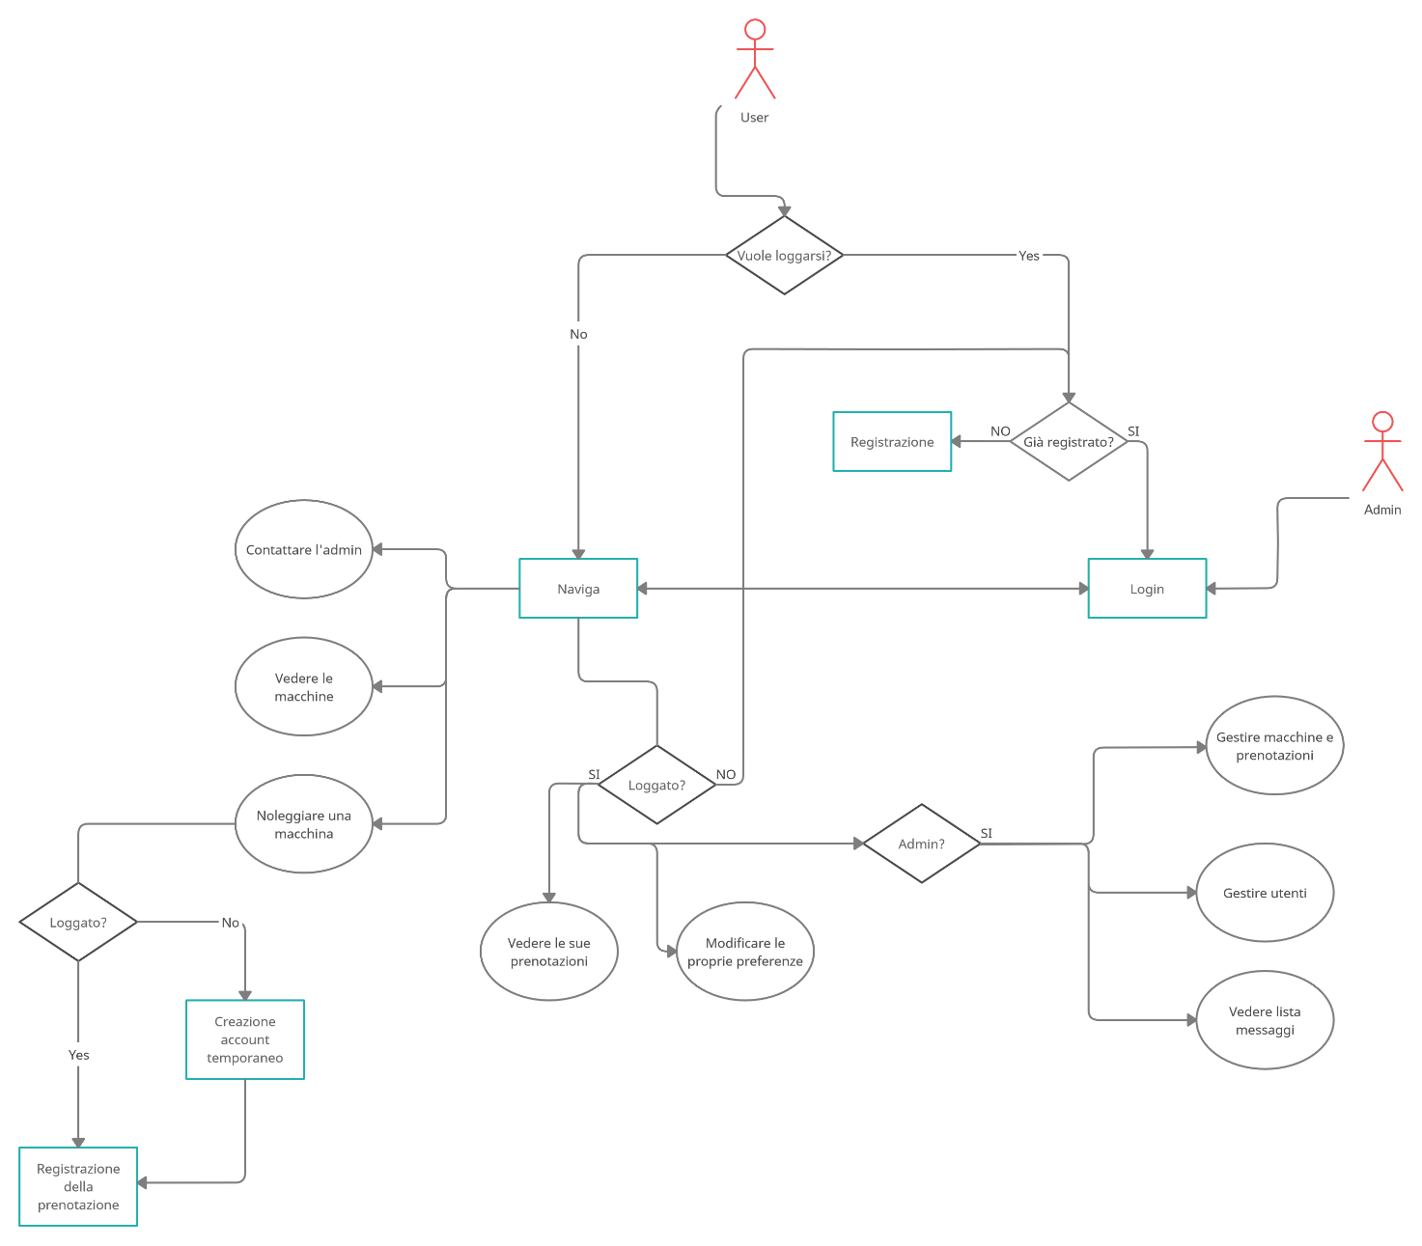

**Diagrammi delle tabelle:**

|  |  |
| --- | --- |
| **Users** | |
| Username | String |
| Password | String |
| Email | string |
| Scope | String |
| Name | String |
| Surname | String |
| Age | Int |
| City | Char (2) |
| Fav_car | String |

|  |  |
| --- | --- |
| **Cars** | |
| Id | int |
| Brand | String |
| Model | String |
| Image | String |
| Price | Int |
| Engine | Int |
| Seats | Int |
| Transmission | String |
| Short_description | String |
| Category | String |
| Speed | Int |
| GPS | Boolean |
| Tank | Int |
| Description | String |
| Img1 | String |
| Img2 | String |
| Img3 | String |
| Age | Int |

|  |  |
| --- | --- |
| **Stock** | |
| Car_id | Int |
| Quantity | int |

|  |  |
| --- | --- |
| **Rents** | |
| Id | Int |
| Car_id | Int |
| User_id | String |
| City | Char (2) |
| startDate | Date |
| Duration | Int |

|  |  |
| --- | --- |
| **Cities** | |
| Code | Char (2) |
| Name | String |
| Address | String |

|  |  |
| --- | --- |
| **Messages** | |
| Id | Int |
| User_id | String |
| Object | String |
| Message | String |
| Answered | Boolean |